Documentación del Proyecto

Empresa InstaYa

**Plataforma Recogida de Paquetes**

**NRC:** 2238

**Equipo No.** 10

**Integrantes:**

*Javier Camayo Caicedo*

*John Cárdenas Escobar*

*Jairo Rivera Zapata*

*José Jaramillo Castaño*

*Daniel Lozano Ospino*

**Descripción de roles del equipo (Sprint 1)**

|  |  |  |  |
| --- | --- | --- | --- |
| Rol | Integrante | Descripción | Tareas |
| SCRUM Master | Leider Enrique Pineda (Tutor) | Persona que guiara al equipo y al Proyecto. | Seguimiento a las tareas y procesos de la metodología. |
| Front End | Jose Jaramillo | Estilo y presentación | User Experience - Desarrollo de Vistas - Base de Datos |
| Front End | John Cárdenas | Estilo y presentación | User Experience - Desarrollo de Vistas - Base de Datos |
| Back End | Javier Camayo | Código y Lógica del proyecto | Interfaz - Controladores - Integración Base de Datos |
| Back End | Daniel Lozano | Código y Lógica del proyecto | Interfaz - Controladores - Integración Base de Datos |
| Back End | Jairo Rivera | Código y Lógica del proyecto | Interfaz - Controladores - Integración Base de Datos |

**Diagrama de despliegue (Sprint 1)**

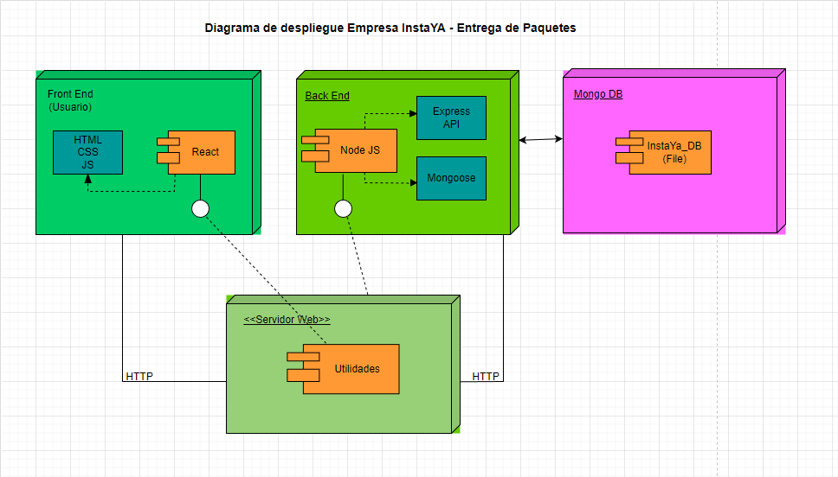

***DESCRIPCION:***

*Este es un diagrama que representa el despliegue para la Plataforma de Recogida de Paquetes de la Empresa InstaYa.*

*El diagrama muestra cómo las peticiones de un cliente a través de una solicitud de servicio, son procesadas por un servidor. Mediante estas solicitudes y el nodo de captura, se tramitan al servidor de Base de Datos no relacional (MongoDB) y que permite través de las diferentes consultas, actualizaciones y la información necesaria por la cual los usuarios puedan programar la recogida de paquetes para su futuro envío.*

# **Definición de artefactos (Sprint 1)**

|  |  |  |  |
| --- | --- | --- | --- |
| User Stories | Descripción | Estimación | Responsable |
| U.S #1:  Sistema Inicio de Sesión. | Como usuario quiero loguearme, para poder acceder a mi cuenta | 10 | Todos los Integrantes |
| U.S #2:  Sistema de Registro. | Como usuario quiero poder registrarme para tener acceso al sistema. | 10 | Todos los Integrantes |
| U.S #3:  Consultar Ordenes | Como usuario quiero poder Visualizar mis órdenes para consultar el estado de mi envío. | 10 | Todos los Integrantes |
| U.S #4:  Actualizar Ordenes | Como usuario quiero poder Visualizar y Consultar una Orden para Actualizar su estado. | 10 | Todos los Integrantes |
| U.S #5:  Crear Ordenes | Como usuario quiero tener acceso para Registrar y Crear una Orden de recogida. | 10 | Todos los Integrantes |
| U.S #7:  Política de Datos Personales | Como usuario quiero saber la política de protección de mis datos personales. | 5 | Todos los Integrantes |

**Backlog Sprint 1**

|  |  |  |  |
| --- | --- | --- | --- |
| PLANIFICACION | | Estimación | Responsable |
| HU 1 | Definición de los roles de los integrantes del equipo de trabajo del proyecto. | 2 horas | Todos los integrantes |
| HU 2 | Descripción de Componentes, Hardware, Software y Herramientas a utilizar | 4 horas | Todos los integrantes |
| HU 3 | Backlog del producto, Backlog por sprint, y asignación a cada rol | 2 horas | Todos los integrantes |
| HU 4 | Definir fechas para cada una de las actividades definidas | 2 horas | Todos los integrantes |

**Backlog Sprint 2**

|  |  |  |  |
| --- | --- | --- | --- |
| DISEÑO | | Estimación | Responsable |
| HU 1 | Definición del mapa de navegabilidad. | 3 horas | Todos los integrantes |
| HU 2 | Selección de la librería CSS a usar para los estilos de las vistas de la aplicación.  Documento con diseño de las vistas. | 5 horas | Todos los integrantes |
| HU 3 | Creacion e Implementación de las vistas en HTML y CSS con Bootstrap y React | 15 horas | Todos los integrantes |
| HU 4 | Creación del proyecto en GIT y posterior cargue a la nube en la plataforma Github. | 2 horas | Todos los integrantes |

**Backlog Sprint 3**

|  |  |  |  |
| --- | --- | --- | --- |
| Desarrollo Front-End y Back-End | | Estimación | Responsable |
| HU1 | Definición de Componentes. | 10 horas | Todos los integrantes |
| HU2 | Creación de formularios y vínculos.  Renderizado | 10 horas | Todos los integrantes |
| HU3 | Documento descriptivo con Simulación de solicitudes API.. | 10 horas | Todos los integrantes |
| HU4 | Creación de la Base de Datos no Relacional | 15 horas | Todos los integrantes |
| HU5 | Creación del proyecto de Node.js | 15 horas | Todos los integrantes |
| HU6 | Desarrollo del back-end de la aplicación | 15 horas | Todos los integrantes |
| UH7 | Implementación de conectividad con la base de datos | 15 horas | Todos los integrantes |

**Backlog Sprint 4**

|  |  |  |  |
| --- | --- | --- | --- |
| DESPLIEGUE | | Estimación | Responsable |
| UH1 | Definición de requerimientos para el despliegue de la aplicación | 10 horas | Todos los integrantes |
| UH2 | Configuración, despliegue y verificación del funcionamiento de la aplicación en la plataforma | 12 horas | Todos los integrantes |

# **Cronograma de tareas (Sprint 1)**

